Índice

**¿Qué es la electricidad?** 4

**Carga Eléctrica, conductores y aislantes** 4

**Cargas eléctricas** 4

• **Electrón** 5

• **Protón** 5

• **Neutrón** 5

**Nuestras cargas serán** 5

• **Negativa** 5

• **Positiva** 5

• **Neutra** 5

**Carga eléctrica** 5

• **Cargas negativas** 5

• **Cargas negativas y positivas** 5

• **Cargas positivas** 5

**Materiales** 6

**Los materiales conductores** 6

**Los materiales aislantes** 6

**Los materiales semiconductores** 6

**¿Qué es el voltaje y la corriente?** 6

**¿Qué es la corriente?** 7

**¿Qué es el voltaje?** 7

**Potencia eléctrica** 9

**Campos de aplicación de la electricidad** 10

**¿Dónde se aplica la electricidad?** 10

**Vamos a analizar estos campos** 11

**Resistencia y la ley de Ohm** 12

**¿Qué es un multímetro?** 13

**Multímetro** 13

**Rangos** 13

**Recomendación** 14

**Tipos de multímetros** 14

**Gama baja** 14

**Gama media** 15

**Gama alta** 15

**¿Qué es un circuito?** 16

**Conceptos básicos de circuitos eléctricos** 16

**Conceptos de circuito eléctrico** 16

**Diodo** 18

**Circuito en serie y paralelo** 20

**En serie** 20

**En paralelo** 21

**Fuentes de alimentación** 22

**¿Qué es la tierra eléctrica?** 23

**¿Qué es un polo a tierra?** 23

**¿Para qué sirven estos tres conectores?** 24

• **Los dos primeros** 24

• **El tercero** 24

**Ejemplo** 24

**Muerte a un led, por la ciencia** 24

**¿Qué pasaría si conectáramos un led a una fuente de poder que supere su voltaje?** 24

**Protoboard** 26

**Explicación** 27

**Conexión de la fuente de poder** 28

**Consejo** 28

**Resistencias** 29

**¿Para qué sirven sus colores?** 31

**Lectura de los colores** 32

**Medición** 32

**Potenciómetros** 34

**¿Cómo funcionan?** 34

**Medición** 35

**Potenciómetro lineal** 37

**Fotorresistencias** 38

**¿Por qué pasa esto?** 38

**Medición** 39

¿Y qué si te digo que esto se puede conectar a Internet? 40

**Demostrando el uso de una fotorresistencia** 41

**Controlando el brillo de nuestro led con un potenciómetro** 43

**Cosas a tener en cuenta** 45

**Armando el circuito** 46

**Prueba** 46

# **¿Qué es la electricidad?**

# **Carga Eléctrica, conductores y aislantes**

La electricidad **es un conjunto de fenómenos producidos por el movimiento e interacción entre las cargas eléctricas positivas y negativas** de los cuerpos físicos**.**

**¿Qué quiere decir esto?**

Está en todos lados, en tu casa no es la excepción, por ej, cuando presionas el botón de encender la luz permites que haya un flujo de electrones, una carga moviéndose en el circuito de tu casa, lo que hace que encienda la luz. Otro ejemplo son los vehículos eléctricos, ellos tienen una batería y un motor, la batería le proporciona energía al motor y él se encarga de convertirla en **fuerza física mecánica** que se transfiere a las llantas y hace que se impulse. En tu dispositivo también hay un flujo de carga eléctrica que hace que funciona. **Este fenómeno invisible que sucede con la interacción de las cargas positivas y negativas está en todos lados**.

## **Cargas eléctricas**

Acá está la imagen de un átomo.

El átomo se divide en tres partículas subatómicas elementales. Estas son:

* **Electrón**: Carga eléctrica **negativa**. Cuando tiene más electrones que protones.
* **Protón**: Carga eléctrica **positiva**. Cuando tiene menos electrones que protones.
* **Neutrón**: Carga eléctrica **neutra**. Cuando tiene **igual** de número de electrones y protones.

La **carga eléctrica** es una propiedad física intrínseca de algunas partículas subatómicas que se manifiesta mediante **fuerzas de atracción y repulsión** entre ellas a través de campos electromagnéticos.

## **Nuestras cargas serán**

* **Negativa**: Si tienen más electrones que protones.
* **Positiva**: Si tienes más protones que electrones.
* **Neutra**: Si tienes una equivalencia en cantidad entre protones y electrones.

## **Carga eléctrica**

**Es una propiedad física intrínseca** de algunas partículas subatómicas que se manifiestan mediante fuerzas de **atracción y repulsión** entre ellas a través de **campos electromagnéticos**.

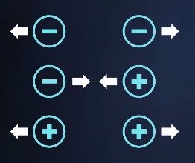Una fuerza de atracción conocida es la gravedad, la que permite el funcionamiento de los grandes cuerpos como los planetas, permitiendo que nos mantengamos en el suelo y que existan las órbitas. La electricidad también tiene esta propiedad, pero además tiene la de repulsión. La imagen lo explica.

* **Cargas negativas**: Se repelen.
* **Cargas negativas** y **positivas**: Se atraen.
* **Cargas positivas**: Se repelen.

## **Materiales**

Ahora hablemos del flujo de los electrones a través de los materiales. Tenemos los elementos cargados en nuestro electrón, el electrón se encuentra en los anillos externos del átomo, es lo que nos permite crear lo que llamamos electricidad. **La electricidad fluye de negativo a positivo**.

* **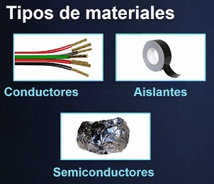****Los materiales conductores:** Como, por ejemplo, el cobre se encuentra en todas las instalaciones de electricidad, esto es porque es uno de los materiales conductores más abundantes. Es de los mejores que hay ya que tiene los **electrones muy poco unidos al núcleo**, o sea, que están listo para hacer el flujo eléctrico. Cuando se junta con el átomo de al lado es capaz de recibir toda esta energía.
* **Los materiales aislantes**: Tienen los electrones muy **unidos al núcleo**, por lo tanto, va a ser muy difícil que los electrones fluyan.
* **Los materiales semiconductores**: Tienen la particularidad de que podemos hacerlos cambiar para que los electrones se encuentren más cerca o más lejos del núcleo.

Los materiales como el plástico pueden tener electrones.

**¿Por qué no ceden?**

Porque tienen los electrones muy unidos, pero si reciben una gran cantidad de energía si van a ceder, por esto fallan algunos aislantes, si se hace una instalación eléctrica muy grande usan materiales preparados para este tipo de energías.

# **¿Qué es el voltaje y la corriente?**

Ahora hablemos de estas dos propiedades de la electricidad. Son dos conceptos importantes que nos permitirá saber de la potencia eléctrica.

## **¿Qué es la corriente?**

**Es la cantidad de carga** que está fluyendo en un instante dado, es decir, la cantidad de electrones que fluye en un circuito eléctrico.

## **¿Qué es el voltaje?**

**Es la potencia con la que ésta carga fluye**, se analiza como si fuera un río, el ancho del río es la cantidad de corriente de agua, pero sin importar la cantidad de agua que esté en el río, si no hay corriente este no será un río, será un lago, algo como las baterías que almacenan carga que no se mueve. Si le hacemos una salida a ese lago va a empezar a caer, y si está en una pendiente lo va a hacer con mucha más rapidez, esto es el voltaje.

**En la siguiente imagen se analiza cómo funciona**

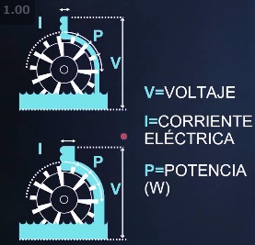

**Veamos otra analogía**

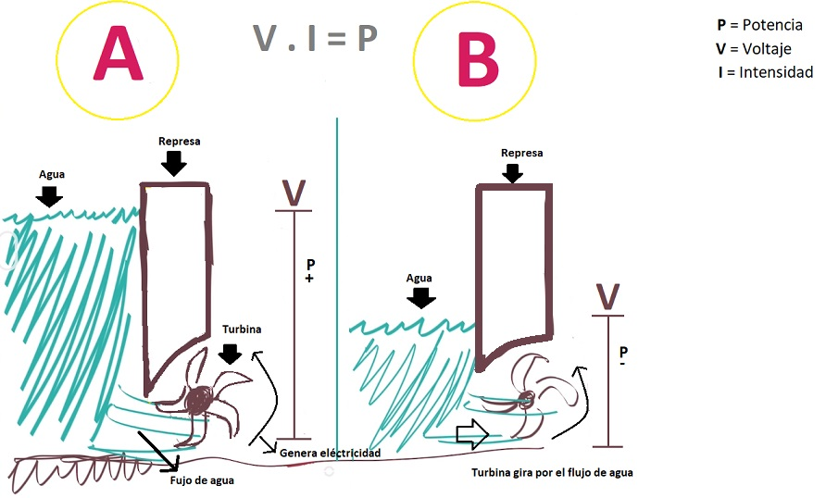

Acá tenemos dos represas para explicar el funcionamiento de estas propiedades de la corriente, la turbina se encarga de generar energía basándose en la cantidad de agua que pase por allí.

**¿De qué depende que está turbina gire más o menos rápido?**

De ni más ni menos que de la fuerza con la que el agua la mueva, nota que tenemos el mismo estrecho en las dos imágenes, o sea que la cantidad de agua que puede pasar en un instante dado va a ser la misma, la tubería es de un tamaño definido, siempre va a pasar la misma cantidad, **pero en un tiempo dado**.

**¿Por qué podemos hacer que el agua fluya más rápido?**

Por la fuerza. Podemos hacer que ese instante donde pasa la misma cantidad de agua lo haga muchas veces más rápido, esto si le ponemos más potencia o fuerza al flujo. Por ejemplo, cuando la regadera de tu casa echa poca agua va a ser la misma cantidad de agua pasada en un instante que si tuvieras toda la llave abierta, lo que cambia es la cantidad de veces que pasa esa agua en el instante tomado. El voltaje representaría el llenado de la represa, es decir, si la represa tiene mucha más agua, tendrá más fuerza para hacer pasar mucha más agua por la tubería. La corriente sería el estrecho limitado por donde sale tal agua. En un circuito eléctrico la imagen **A** y **B** tendrían la misma corriente, pasará la misma cantidad de electrones en un tiempo dado por el ancho del material conductor. **El voltaje** por la **intensidad** nos da la **potencia**. La potencia **es, que tanta fuerza pasa a través de un circuito eléctrico en un momento dado**. El voltaje **es la diferencia de potencial que existe en un circuito eléctrico**. En este caso es la fuerza con la que vamos a empujar a los electrones en nuestro circuito.

# **Potencia eléctrica**

Básicamente **es la cantidad de corriente que multiplicamos por el voltaje para obtener una nueva magnitud**, nos sirve para **definir la fuerza eléctrica que tiene nuestro circuito**, lo llamamos **potencia** representado por **W** que es el **Watt**, nos sirve para medir en una unidad de tiempo, cuanta energía estamos consumiendo. La analogía más fácil de entender esto es la bombilla. Los focos incandescentes, “**los ahorradores o bajo consumo**” consumían 70 watts/hora. Hoy en día puedes adquirir un foco led que consume 10 watts/hora. Esto no es más que una pequeña ecuación que nos indica que durante una hora a 110 volts vamos a consumir la cantidad de corriente eléctrica, carga eléctrica para iluminarte que necesitas al multiplicar: **110 * x = 10 watts/hora**.

Aquí tenemos que hacer una división, despejando **X**, tendríamos que, para saber cuál es el consumo que tendría mi foco led a **10 watts/hora** sería dividir 10 entre 100, nos daría a **0.1 ampere**. ¡No te preocupes! Más adelante veremos estas fórmulas a detalles para entenderlas mejor.

**Dato**: Un foco led consume mucho menos, ¡úsalos!

# **Campos de aplicación de la electricidad**

## **¿Dónde se aplica la electricidad?**

Hablemos de los campos donde se aplica el estudio de la electricidad. Hay tres grandes campos.

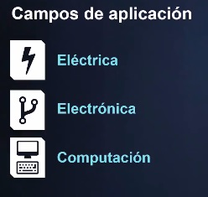

### **Vamos a analizar estos campos**

* **Eléctrica**: Por ejemplo, la ingeniería eléctrica, que se encarga de estudiar todo lo que ocurre desde el enchufe de tu casa para atrás. En lugares como las represas, las granjas de celdas solares, las plantas de energía eléctrica basadas en la quema del carbón y las plantas nucleares. Una vez creada la energía hay que llevarlas a donde sea necesaria, hay que llevarlas a las ciudades, los pueblos, a donde se necesite. Hay que buscar la manera de transportar esta energía eficientemente, se hace mediante cableados desde los generadores hasta las grandes ciudades. Luego cada ciudad tiene sus plantas de distribución de energía, reciben voltajes súper altos así que los transforman a voltajes mucho más inferiores para el consumo en los hogares. Cada una de las colonias tienen el transformador, que agarra los voltajes altos y se encarga de transformarlo en un voltaje usable en los enchufes de tu pared. Estos son los flujos generales de la ingeniería eléctrica. Obviamente tiene otras ramas, pero esta es la visión general.
* **Electrónica**: Este campo es uno de los más importantes, sobre todo para los estudiantes de programación. Es el campo que usaremos en la carrera de IoT (Internet of Things, traducido al español **Internet de las cosas**). Acá es donde se trabaja con voltajes pequeños, de corrientes directas, que nos van a servir para darle un uso lógico a la corriente. No solo la hacemos llegar de un punto **A** a un punto **B**, si no que en todo su camino van ejecutando diferentes acciones, por ejemplo, el circuito eléctrico de nuestros dispositivos. De todo esto se encargan los electrónicos. Se usa en muchas industrias, una de estas es la música. Se usa en las guitarras, los teclados eléctricos y los sintetizadores.
* **Computación**: Aquí es donde la humanidad encontró la mejor forma de analizar y ejecutar matemáticas complejas con solo electricidad. Problemas repetitivos, pero la lógica que se ejecutan en los circuitos sirve para solucionar esto. Las computadoras de hoy en día nos sirven para absolutamente todo. Se basa en el principio del transistor, el 0 y el 1, solo dos estados, esto es electrónica pura. Con estos dos estados se pueden hacer cosas extremadamente increíbles.

# **Resistencia y la ley de Ohm**

La resistencia no es más que **la oposición al flujo de la corriente eléctrica de un circuito**. Nos sirve para **limitar la cantidad de corriente que pasamos por un circuito**. La unidad de medida es el **Ohm**.

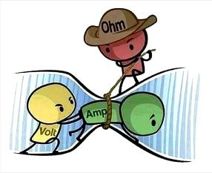**V = I * R**

**Voltaje = Intensidad x Resistencia**

Una manera de comprender de forma fácil la ley de ohm es como el **voltaje** es el que realiza la fuerza para que pueda circular la corriente (**Amp**) y la resistencia (**Ohm**) es el que se opone a ese movimiento.

Y entender su fórmula a la hora de realizas el cálculo nos puede ayudar mucho esta imagen del círculo.

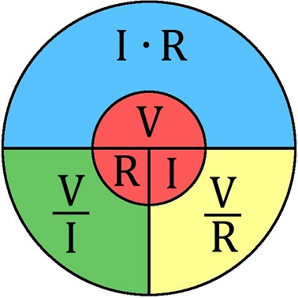Por ejemplo, si se quiere saber la resistencia del circuito, basta con pararnos en la **R** del círculo central y observar que sobra, en este caso queda **R = V/I**. Si fuera que se quiere la corriente (**I**) observamos que nos queda **I = V/R** y por ultimo conocer el voltaje (**V**) nos queda **V = I * R**

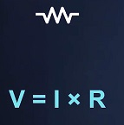

La unidad de medida que usamos para medir la resistividad en un circuito eléctrico es el **Ohm**, que se obtiene usando la ley del señor Ohm. Nos sirve para **calcular la resistencia en un circuito**, la corriente que vamos a tener o hasta el voltaje.

Obviamente debemos de tener una **intensidad fija**, para esto se usa una fuente de poder fija.

# **¿Qué es un multímetro?**

## **Multímetro**

Vamos a ver qué es un multímetro, cómo usarlo y también muchos tips de cómo adquirir uno.

## **Rangos**

Los multímetros vienen en diferentes costos. Los más baratos pueden salir hasta 4 dólares, comprar este tipo de multímetros compromete la precisión al medir los circuitos, medir capacitancia o funcionalidades extras que se usarán, puede que no las tenga.

Tenemos el rango intermedio que te permitirán medir las siguientes unidades:

* Voltaje.
* Continuidad.
* Auntorango: hace que se ajuste y te dé la lectura correcta.
* Hold: te permite guardar un valor.
* Backlighting: te permite trabajar en lugares donde carezca la luz.
* Iodos.
* Resistencia.
* Capacitancia.
* Frecuencia.
* Temperatura.
* Amperaje.

Los multímetros además tienen que decirte que tan seguro son de usar con altos voltajes. Uno de calidad media soporta hasta 1.000 Volts en mediciones de voltajes. En la parte inferior del multímetro muestra donde conectar los cables de mediciones para captar lo que deseemos y obtener el resultado que queremos.

## **Recomendación**

Si deseas dedicarte a esto seriamente, a la electricidad y a la electrónica, es mejor que adquieras un multímetro industrial o profesional para tener mediciones más amplias y precisas. Pueden ser muy costosos, pero son inversiones a muy largo plazo. Esto solo si de verdad quieres dedicarte únicamente a esto.

## **Tipos de multímetros**

### **Gama baja**

### **Gama media**

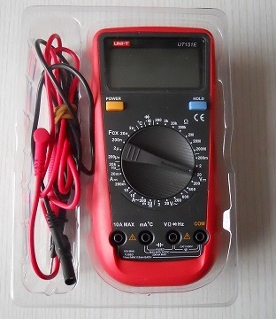

### **Gama alta**

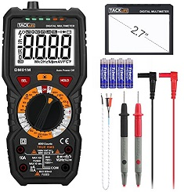

# **¿Qué es un circuito?**

# **Conceptos básicos de circuitos eléctricos**

## **Conceptos de circuito eléctrico**

Los circuitos eléctricos no es otra cosa que **darle sentido al uso del voltaje**.

Acá tenemos un circuito eléctrico básico.

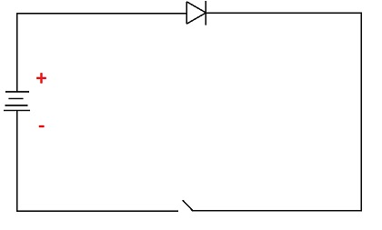

Sabemos que la electricidad se mueve de negativo a positivo, eso sería lo correcto.

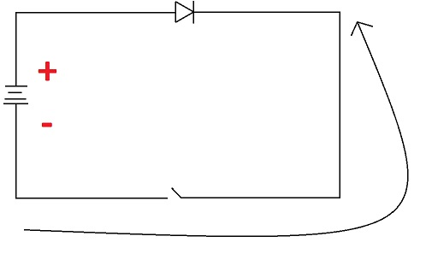

Pero por tradición y por confusión de hace años, el concepto se quedó mostrando que la electricidad se mueve de positivo a negativo. Esto es algo confuso, pero es así como se quedó, por convenio.

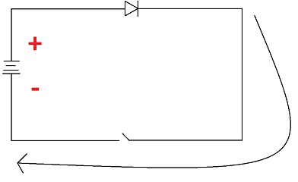

Quizá esto no tenga sentido, pero así se definió y así se hace.

## **Diodo**

Este elemento que se muestra en la gráfica se llama **diodo emisor se luz**. Esta sería su simbología.

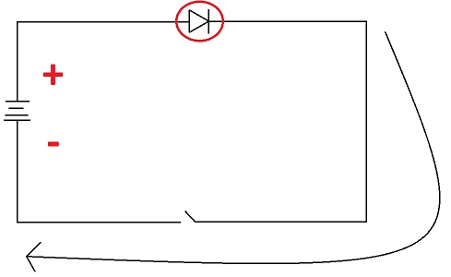

En este circuito estamos trabajando con **corriente directa** (**D.C**) es el tipo de voltaje que se usa en todo circuito electrónico. Su comportamiento es lineal.

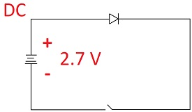

Suponiendo que en nuestro circuito tenemos una batería o fuente de poder de 2.7v y que tenemos un **switch** que interrumpe el flujo o que evita que se cierre, se vería de la siguiente forma con su simbología.

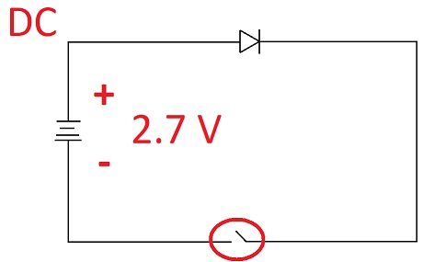

Su función es hacer que el flujo de electrones llegue a su destino. Cuando el circuito está interrumpido se le llama **circuito abierto**, esto lo que provoca es que el circuito no tenga ninguna utilidad. Para que un circuito funcione, necesitamos hacerlo del tipo **cerrado**.

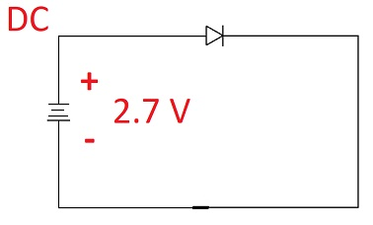

Al hacer que nuestro flujo de electrones llegue a su destino haría que nuestro **led** se encienda. Simple y sencillamente nos indicaría que hay un flujo de energía. Solo existen dos tipos de circuito.

**Abierto**: Cuando el flujo está interrumpido.

**Cerrado**: Cuando el flujo de electrones llega a su destino.

## **Circuito en serie y paralelo**

La siguiente imagen nos ayudará a ilustrar que son estos dos tipos de circuitos.

### **En serie**

En este caso tenemos nuestra batería de **9v** y **1A**. La **V** sería la tensión y el **A** la corriente.

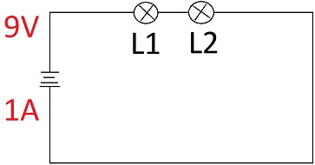

Allí tenemos dos focos conectadas en series, es decir, una está conectada después de la otra. Las lámparas serían L1 y L2.

**¿Qué sucede cuando hacemos este tipo de circuito?**

El voltaje será la suma de el voltaje individual de cada componente, es decir, que la suma de cada componente se irá restando al voltaje de la fuente de poder: **9v-(5v+4v…)**

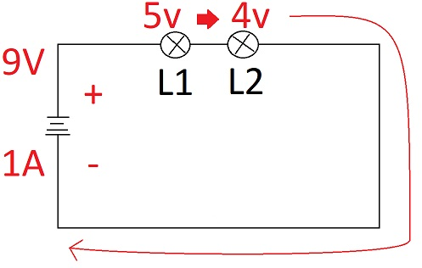

Esto daría como resultado que cada lámpara añadida al circuito en serie tendría disponible menos voltaje y por ende iluminaría menos.

### **En paralelo**

Ahora veamos cómo funciona este circuito. Se le llama **paralelo porque sus componentes están colocados paralelamente** y no en serie.

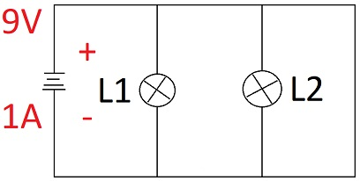

Cada terminal va a ir conectada primeramente del lado **positivo** y luego el **negativo**. En un circuito de esta clase lo que cambia **es el amperaje**. El voltaje se mantendrá igual ya que esa tensión llega de la misma manera a cada **bombilla**. Esto quiere decir que cada componente le irá restando a la corriente (amperios) de nuestra fuente de poder.

# **Fuentes de alimentación**

Todos nuestros circuitos necesitan energía eléctrica para funcionar, sabemos por sentido común que podemos utilizar baterías AA, AAA, D; y baterías recargables como las de nuestros celulares, controles de videojuegos y demás dispositivos. También tenemos cargadores (algunas veces llamados adaptadores de corriente), que se enchufan a la pared y cargan nuestras baterías y fuentes de poder, como la de tu Xbox 360 o la de tu laptop de escritorio.

El mundo de las fuentes de poder es enorme, desde pequeñas baterías que podemos ver en relojes digitales de pulso, en circuitos de bajo consumo y sistemas de **IoT** entre otros, hasta fuentes de alimentación basadas en energía nuclear, como la fuente del **Curiosity** **Rover** que recorrió Marte entre 2011 al 2019 con una fuente que contenía plutonio y que generaba electricidad suficiente para recargar una y otra vez sus baterías.

**Entonces, ¿Qué es una fuente de poder?**

**Es cualquier dispositivo que utilicemos para proveer a nuestro circuito de la cantidad de voltaje y amperaje que necesitamos**.

Si utilizamos, por ejemplo, una fuente de poder con un voltaje muy bajo, nuestros circuitos no van a funcionar (prueba en los circuitos del curso una batería AA, que nos da entre 1.2 a 1.5 volts y verás cómo su voltaje no alcanza para alimentar nuestro led después de las resistencias)

Si utilizamos una fuente con poco amperaje en un circuito con un motor y varios leds, verás como el motor no puede ir a toda velocidad y los leds bajan de intensidad esto, lo puedes observar en una casa cuando hay un alto consumo de corriente eléctrica y la instalación no es muy segura, por ejemplo, al encender una motobomba eléctrica para mover agua a un segundo o tercer piso podrás observar cómo las luces bajan su intensidad, tal como en una película de terror.

# **¿Qué es la tierra eléctrica?**

Cuando trabajamos en circuitos, seguramente veremos un símbolo de tierra. Las conexiones de nuestros hogares casi siempre tienen un polo a tierra. Esto genera demasiada confusión cuando somos principiantes en esta carrera.

**¿Qué es un polo a tierra?**

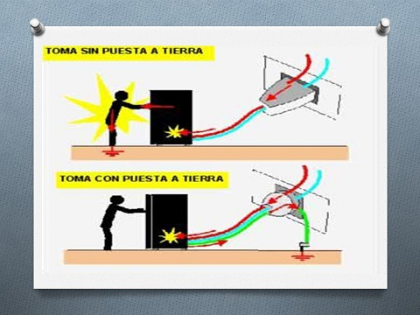Se parece a algo como esto:

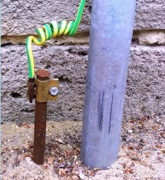

Es una varilla se cobre entierra para disipar la electricidad sobrante en el circuito de nuestros hogares. Si nuestra casa es lo bastante moderna, tendrá tres conectores.

**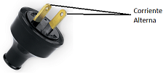****¿Para qué sirven estos tres conectores?**

* **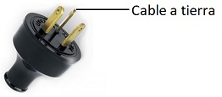****Los dos primeros**, generalmente los de la parte superior que están en paralelo, contienen la corriente alterna y permiten su flujo, van a poseer tensión.
* **El tercero** va conectado al cable que se va a tierra, recuerden: esto sirve para disipar excesos que pueden llegar a existir en la energía de nuestros hogares.

### **Ejemplo**

Cuando no aterrizamos nuestro equipo de música o planta de sonido, puede emitir ruido que no debería. Esto pasa por que no es capaz de disipar o eliminar esa energía sobrante que fluye en nuestro circuito, como cargas electrostáticas y cosas parecidas que afectan a nuestro sistema.

Otro ejemplo sería cuando se va y viene la luz de golpe, los reguladores o estabilizadores por lo general van a encargarse de reparar esa energía excedente. **Si no hay un estabilizador, pero tenemos un polo a tierra, va a regular la energía excedente**.

# **Muerte a un led, por la ciencia**

**¿Qué pasaría si conectáramos un led a una fuente de poder que supere su voltaje?**

Es muy probable que sepas que va a pasar. Algo a tomar en cuenta antes de empezar el experimento:

* Una batería de 9 voltios es demasiado para alimentar a un led.
* Todos los leds funcionan de 3 volt por debajo.
* Su rango de corriente va de entre 20 a 60 miliamperios.

Cuando le pasamos una cantidad de voltaje superior a un componente se quemará. Usando una resistencia se podría impedir tal atrocidad.

Acá tenemos la **batería** y el **led**

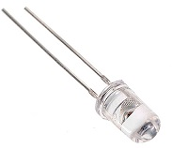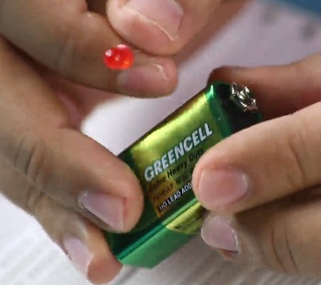

Los led tienen dos terminales, una corta y otra lagar.

* La **patica** **corta** es la terminal **negativa**.
* La **pata** **larga** es la terminal **positiva**.

Al conectar el led, va a encender

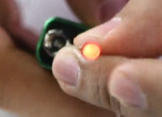

Pero inmediatamente se muere



# **Protoboard**

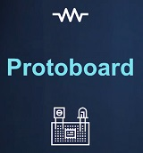La tarjeta de prototipados es increíblemente útil para crear nuestros primeros experimentos.

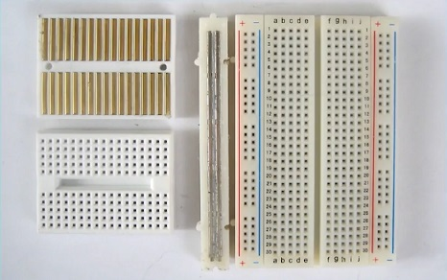

**No es recomendable** que alguien que quiera dedicarse a esto de la electricidad se enfoque en usar este tipo de soluciones. Sucede que con el tiempo los contactos en las placas metálicas inferiores de la protoboard dejan de funcionar bien. Es bueno usar placas **fenolicas** pero eso ya es otro tema. Los beneficios serían:

* Facilidad de uso.
* Nos ayudará a subir de nivel en nuestra experiencia.

**Explicación**

La protoboard está segmentada en dos partes, cómo pudiste ver en la imagen interior. El espacio del medio indica que la continuidad del circuito se interrumpe en esa zona, exactamente en la zona entre **e** y **f**.

Funciona con coordenadas sencillas de los dos ejes principales del plano cartesiano enumeradas en la parte izquierda y en la parte superior por letras.

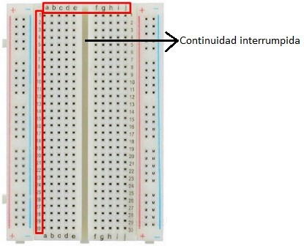

En este caso el eje **y** llega hasta el número **30** y el eje **x** hasta la letra **i**.

**Conexión de la fuente de poder**

La protoboard cuenta con un puerto que se extiende de la parte superior hasta abajo donde te permite conectar tu **fuente de poder**.

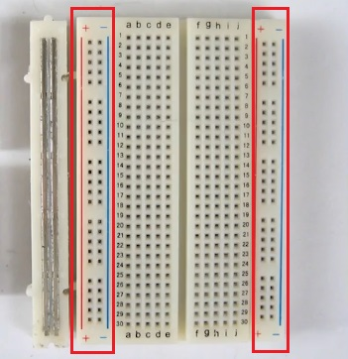

Recuerda siempre tomar en cuenta los signos **+** y **-** a la hora de conectar tu fuente de poder por que podrías dañar todos los componentes.

**Consejo**

Las protoboard están hechas de plástico y en su parte interior lo que crea el circuito son líneas de cobre. Si alguna vez te llegara a pasar que conectas todo bien, **pero sin embargo algo dejó de funcionar misteriosamente**, puede ser por que las líneas de cobre no están haciendo el contacto correcto con los terminales de los componentes.

# **Resistencias**

Este es uno de los componentes más importantes en un circuito eléctrico. Acá una representación típica de una resistencia

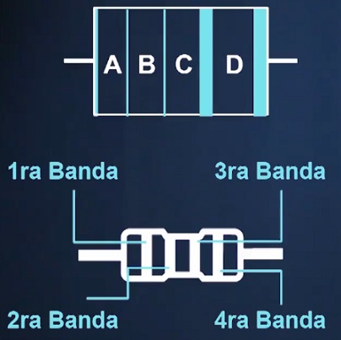

Tiene diferentes bandas, las cuales son:

* 1ra banda.
* 2ra banda.
* 3ra banda.
* 4ra banda.

Las nombraremos como **A**, **B**, **C** y **D**. En la vida real se vería así:

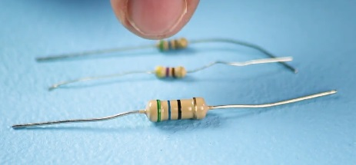

La primera banda es de color **verde**, le segunda **azul**, la tercera **negra** y luego la cuarta que está más separada de color **dorado**.

**¿Para qué sirven sus colores?**

No importa en donde estés, la tabla de códigos de colores no fallará.

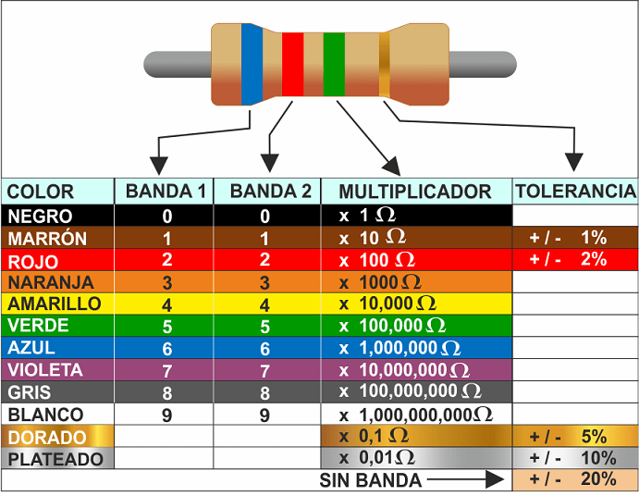

Nuestra resistencia en la imagen tiene: **Verde**, **Azul**, **Negro**, **Dorado.**

**Lectura de los colores**

En la tabla leeremos de izquierda a derecha, esto dará los siguientes resultados:

1. **Verde** = 5
2. **Azul** = 6
3. **Negro**= x 1 Ω
4. **Dorado** = +/- 5%

Resultado total: **56*10^0 = 56** Ohm más o menos.

El 5% de tolerancia indica que puede ser más o menos el resultado de las 4 franjas, por lo menos un 5% de diferencia. Te puede marcar entre 55 o 57 Ohms y estará bien.

**Medición**

Primeramente, colocaremos nuestro multímetro en el signo de omega. Puede que esté agrupado con otros signos, usa el botón **SELECT** para iterar en estas opciones hasta tener la opción de medir **Ohm**.

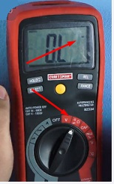

No importa como midamos la resistencia, ella no tiene polaridad.

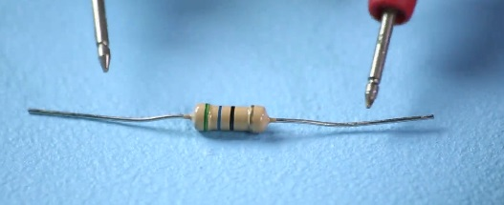

Ahora medimos y nos da como resultado algo aproximado a **56Ohms**, eso está correcto, nos dio **55.4 Ohms**.

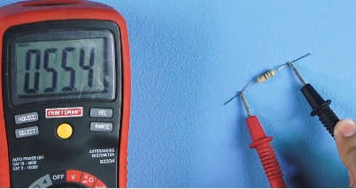

Ahora sabemos cómo medir resistencias.

# **Potenciómetros**

Sigamos hablando de las resistencias. No son otra cosa que una resistencia para variar el valor. Tenemos las resistencias típicas que ya vimos antes. Vamos a ver un potenciómetro.

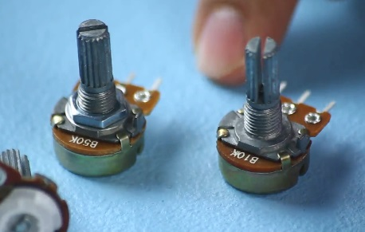

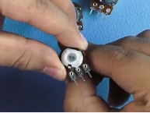Estos potenciómetros tienen una leyenda, en este caso dice: **B10K** y el otro **B50K**, estos son los **valores máximos de resistividad** que tienen. Tienen tres terminales, cada una tiene una función particular, **la primera** y **última** terminal te da 50k de resistividad si el potenciómetro es de **50KiloOhms** o 10k de resistividad si es de **10kiloOhms**. La terminal del medio te da el valor que estás cambiando en tu resistividad.

**¿Cómo funcionan?**

Si lo destapamos veremos una pequeña punta que hace contacto con la tira de resistencia que tiene abajo.

Si la tira de resistencia es de 10k, en la mitad mide 5k y el inicio daría B.

**Medición**

Seguimos con el multímetro puesto en **Ohm** para medir resistencia y procedemos a colocar los terminales del tester. Lo haremos en la primera terminal y en la tercera.

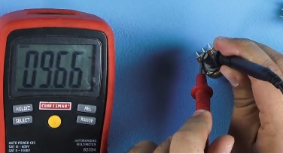

Si te das cuenta, el multímetro medirá 9.66, casi 10k porque ese **es el rango que soporta este potenciómetro**. Si giramos la perilla no habrá ningún cambio por que en las terminales 1 y 3 **siempre va a mostrar la capacidad máxima que tiene el potenciómetro**. La que varía su resistividad **es la del medio**. Para medir lo que queremos, que es la resistividad cambiante, lo debemos de hacer de la siguiente manera.

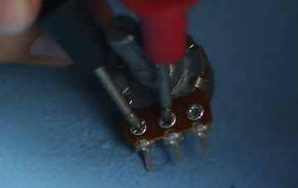

Giramos la perilla para observar cómo cambia el valor.

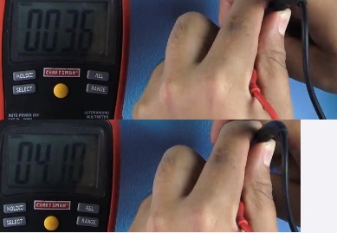

Conforme se va girando la perilla la resistividad va cambiando. Este es un aparato que tiene un sin fin de aplicaciones. Por ejemplo, se puede usar para regular la intensidad de iluminación de un bombillo. Existen muchos tipos de potenciómetros:

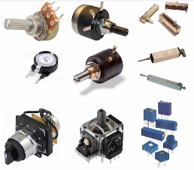

Se pueden usar en **muchos lugares**. Por ejemplo, en un equipo de música se encuentra uno que no tiene un final en la perilla, sirve para regular el volumen. Otro ejemplo, se ocupan en los joysticks de los videojuegos, mide el punto o coordenada de la ubicación del joystick.

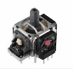

Según lo mueves en su eje el potenciómetro gira provocando que la resistividad cambie, pasando esos datos a un procesador que los interprete para saber su posición. Por eso los controles para jugar te dan la capacidad de moverte en un videojuego caminando, trotando o hasta corriendo.

Otro ejemplo sería el siguiente potenciómetro:

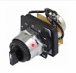

Sirve para regular alguna función de un aparato usando valores prefijados, se ocupaban antes cuando no había un microprocesador que leyera el potenciómetro, simplemente el fabricante diseñaba un circuito para que trabajara con esos valores fijos.

**Potenciómetro lineal**

Mide el movimiento transversal. Se aplica en consolas de audio. Los **slider** se crean con este tipo de potenciómetros.

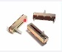

# **Fotorresistencias**

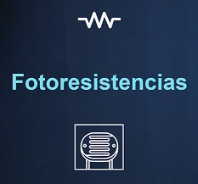**Son resistencias que van a reaccionar a la luz que están recibiendo**. A **mayor** luz, **menor** valor resistivo, es decir, puede conducir más electricidad.

**¿Por qué pasa esto?**

Las fotorresistencias varían conforme la luz cambia **por que el componente que tienen adentro es un semiconductor**, se altera si recibe luz y se convierte en un material capaz de conducir la energía eléctrica. Funcionará de manera diferentes con muchos rangos dependientes de cuanto material semiconductor tenga.

Esta es una fotorresistencia.

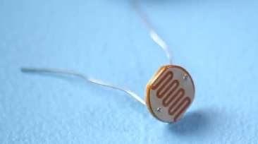

Vamos a analizar los valores que nos arroja cuando la sometemos a luz y cuando no lo hacemos. Vamos a proceder a usar nuestro multímetro para medir los valores, no nos debemos preocupar por la polaridad ya que no tiene.

**Medición**

Si lo medimos con luz nos arroja aproximadamente **0.734 KiloOhms**.

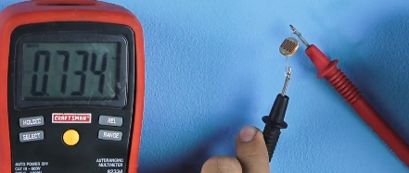

Ahora probemos con una linterna de teléfono.

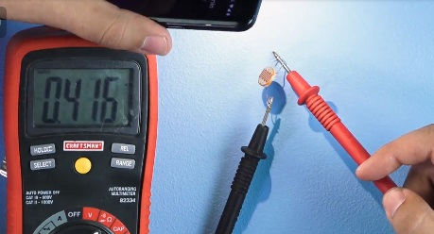

Claramente podemos ver que bajó aún más su resistividad y por ende aumentar su conductividad. Ahora **¿Qué pasa si lo tapamos para evitar que la luz llegue a el?**

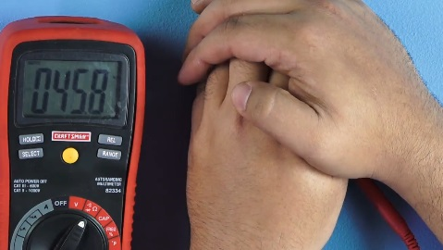

**Recibimos un valor alto de resistencia**. Tenemos que esta resistencia varió de **0.700** a **47KiloOhms**, todo dependiendo de la luz que le llegara al fotoresistor. Cuando conectamos un componente de esto a un **arduino**, por ejemplo, podemos hacer cosas increíbles, como un sistema de luz automático que active las luces de la casa cuando anochezca o un sistema de emergencia para cuando se corte la electricidad de la casa y prendan unas automáticamente.

¿Y qué si te digo que esto se puede conectar a Internet?

Es maravilloso, podemos hasta lograr mandar un **tweet** cuando se prenda la luz de la casa, suena loco, pero es posible. Todo esto con un componente básico como un fotoresistor.

# **Demostrando el uso de una fotorresistencia**

Vamos a hacer una práctica básica para usar una fotorresistencia. Vamos a usar el circuito simple que hemos usado las clases anteriores de un **led**, un **pulsador**, una **resistencia** y una **fuente de 9v**.

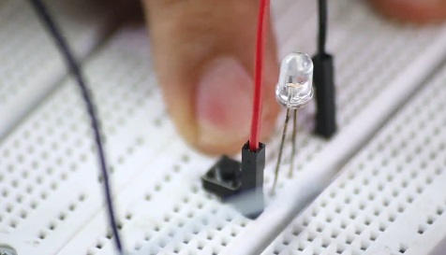

**Puedes ver que la resistencia pequeña se quitó**, también **quitaremos el botón** y luego **conectaremos la fotorresistencia**, tendremos en cuenta que la resistividad mínima de este componente es suficiente para que nuestro led no muera. Quedará así.

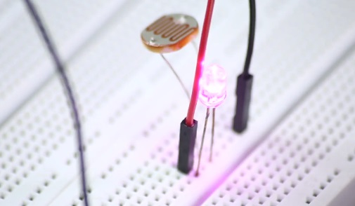

Veremos que **el led cambiará de brillo dependiendo de la luz que reciba**. Si le colocamos la mano al resistor mira lo que sucede.

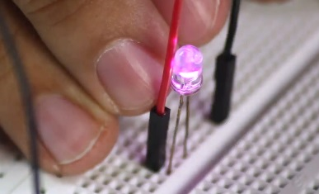

En la imagen no se puede apreciar con exactitud, pero **baja el brillo** **del led** considerablemente por que **el resistor aumenta su resistividad**. Ahora si lo soltamos sucede lo contrario.

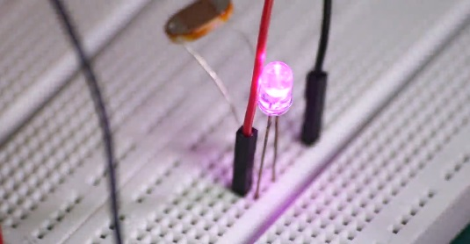

Vimos cómo se refleja directamente en nuestro led **la variabilidad** de nuestro **fotoresistor** según le llegue la luz.

# **Controlando el brillo de nuestro led con un potenciómetro**

Reutilizaremos el circuito que usamos en la clase anterior y usaremos un **potenciómetro** para experimentar acá. Vamos a **quitar el fotoresistor** para empezar a usar el potenciómetro.

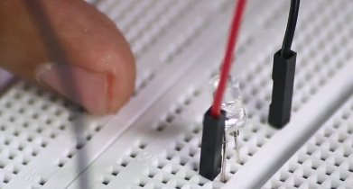

Ahora conectaremos nuestro potenciómetro a la protoboard.

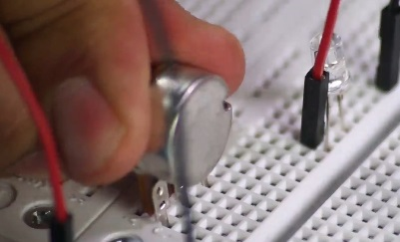

Luego de que ya esté fijo y veamos que sus conexiones se hicieron bien procederemos con el experimento.

**Cosas a tener en cuenta**

Recordemos que la **primera patita** del potenciómetro va a ser donde vamos a iniciar la **resistividad**, en **el medio** tendremos el **valor cambiante** y por último tendremos **la tercera patita** que nos dará el **máximo de resistividad**.

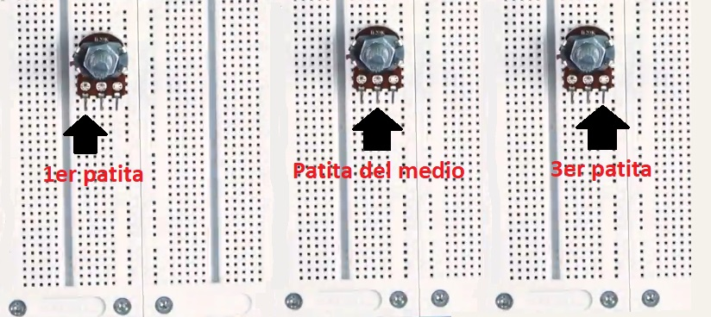

**Armando el circuito**

Procederemos a conectar el positivo a **la primera terminal** del potenciómetro. Luego conectaremos la salida que será **la del medio**, nos dará el **valor cambiante** y lo conectaremos a nuestra **terminal** **positiva** del **led**. Por ultimo conectaremos **el negativo** del circuito a la salida del led. Quedará así:

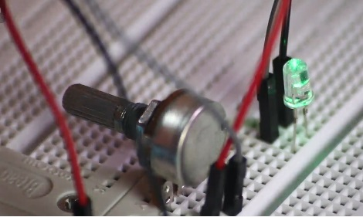

**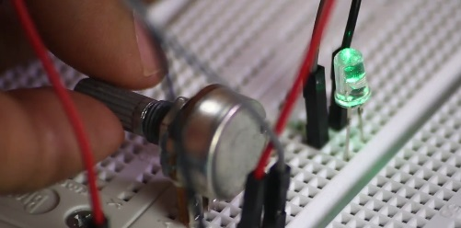****Prueba**

Tenemos el potenciómetro en su valor máximo de resistencia, el led se verá de esta forma.

Si lo giramos para que reduzca su resistividad pasará esto:

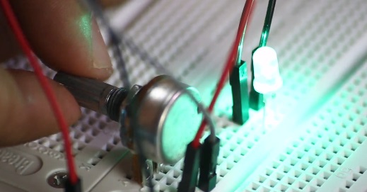

Acá llegamos al **máximo de conductividad**, no se muere el led por que la batería no es lo suficientemente potente para quemarlo. Para saber el rango de alimentación que un led tiene, tomemos en cuenta que el fabricando nos dará una **hoja de datos** (datasheet) que nos dirá todo sobre el componente. **No ahondamos en este tema porque ya hay otros cursos que hablan sobre la investigación de cada componente**.